Données sur l’alcool et le tabac
issues de l’étude de cas du projet sur l’Afrique

LYNN WOOLFREY
PRÉSENTATION POUR LE PROJET DU CRDI : EXPLORER LES
OCCASIONS ET LES DÉFIS QUE PRÉSENTE LA MISE EN OEUVRE DE STRATÉGIES DE RECHERCHE OUVERTE AU SEIN DES INSTITUTIONS DE DÉVELOPPEMENT

Données sur l’alcool et le tabac en Afrique
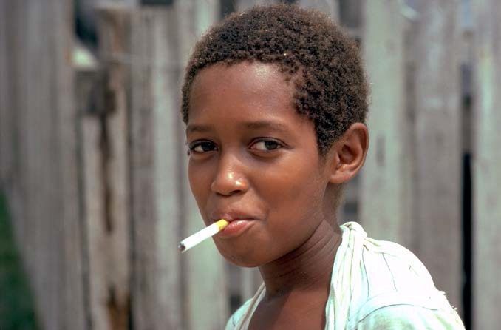
Le tabac cause la mort de près de six millions de personnes chaque année. La Convention­cadre pour la lutte antitabac de 2003 de l’OMS est une entente internationale conclue entre les gouvernements visant à réduire l’usage du tabac dans leurs pays en vue d’éliminer la morbidité et la mortalité associées au tabac. Il s’agit aussi d’un guide expliquant comment y arriver.
On compte un milliard de fumeurs dans le monde, dont près de 80 %vivent dans des PFR­PRI. Les chercheurs de ces pays ont besoin de données pour aider les gouvernements à créer des politiques efficaces de lutte antitabac.
Il existe des données sur l’usage du tabac en Afrique, mais elles sont difficiles à trouver et à obtenir. DataFirst et le projet « Economics of Tobacco Control Project (ETCP) » à l’UCT ont pour objectif de recueillir des données économiques sur le tabac dans les pays d’Afrique et de publier ces données en ligne.

Réussites

Travailler avec l’ETCP et d’autres chercheurs dans le domaine de la lutte antitabac nous a permis de nous faire une idée des données existantes.
Nous avons tiré profit de nos compétences techniques et de nos logiciels existants afin de créer un centre d’information pour la découverte de données sur l’usage du tabac et l’accès à celles­ci.
https://www.datafirst.uct.ac.za/dataportal/index.php/catalog
/data/about

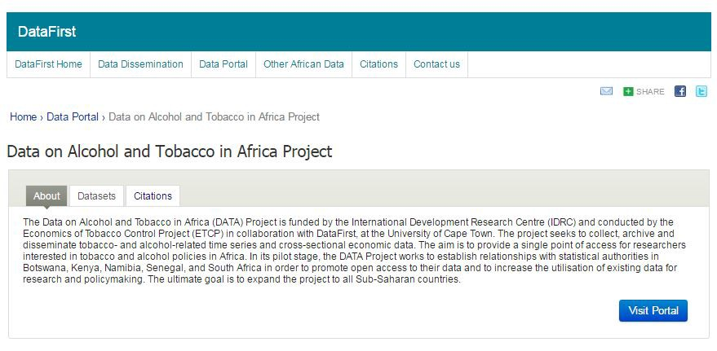

Défis
OBTENIR DES PERMISSIONS POUR LA DIFFUSION DE DONNÉES
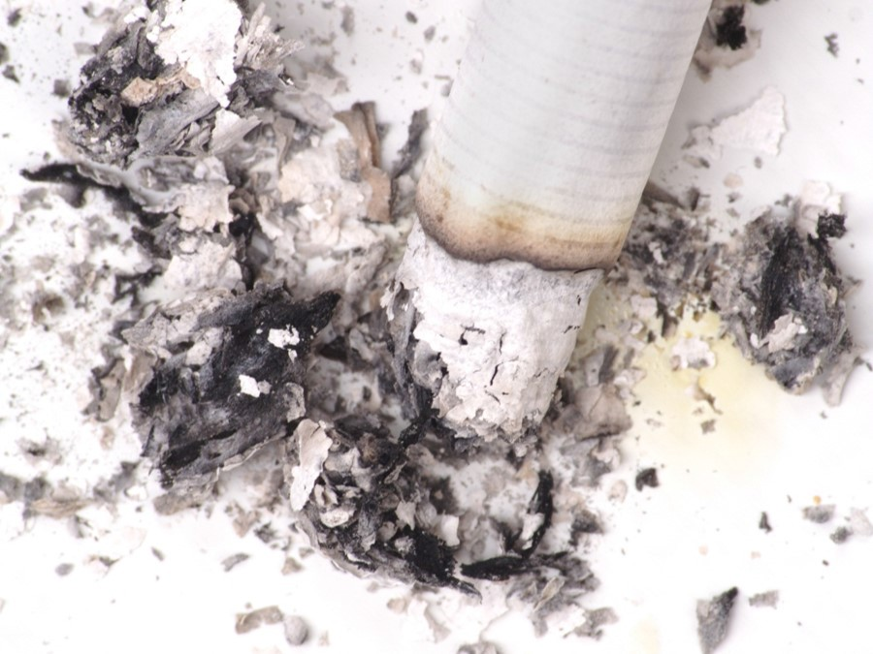
La planification de la gestion des données de recherche a révélé que deux des trois ensembles de données que possèdent déjà les chercheurs ne pouvaient pas être partagés en raison de 1) problèmes de confidentialité et 2) du contrôle commercial des données.
Nous réexaminerons le nº 1 une fois que le site de projet sera établi.
Nous recréerons le nº 2 à partir de zéro à l’aide des pays dont les sources ont été rendues publiques (il s’agit d’un défi, mais il n’est pas insurmontable – la plupart de ces données sont du domaine public, bien qu’elles soient recueillies par le fournisseur commercial).

Leçons apprises
- L’écosystème des données sur l’usage du tabac en Afrique est un fouillis (comme les autres écosystèmes de données) – même l’OMS ne les gère pas efficacement !
- Le soutien de la découverte est essentiel – les chercheurs ne savent pas quelles données sont « disponibles ».
- Il ne faut pas supposer que les chercheurs ont la permission d’échanger (ou même d’utiliser) les données.
- L’expertise dans le domaine des données est vitale – pour les projets de recherche qui cherchent à diffuser leurs résultats.
- Les bailleurs de fonds doivent avoir des politiques claires sur la gestion et l’échange de données – incluant des mesures de conformité qu’ils sont prêts à utiliser !

Photo : Jade Gibson, 2014

DataFirst, Université du Cap
lynn.woolfrey@uct.ac.za www.datafirst.uct.ac.za

